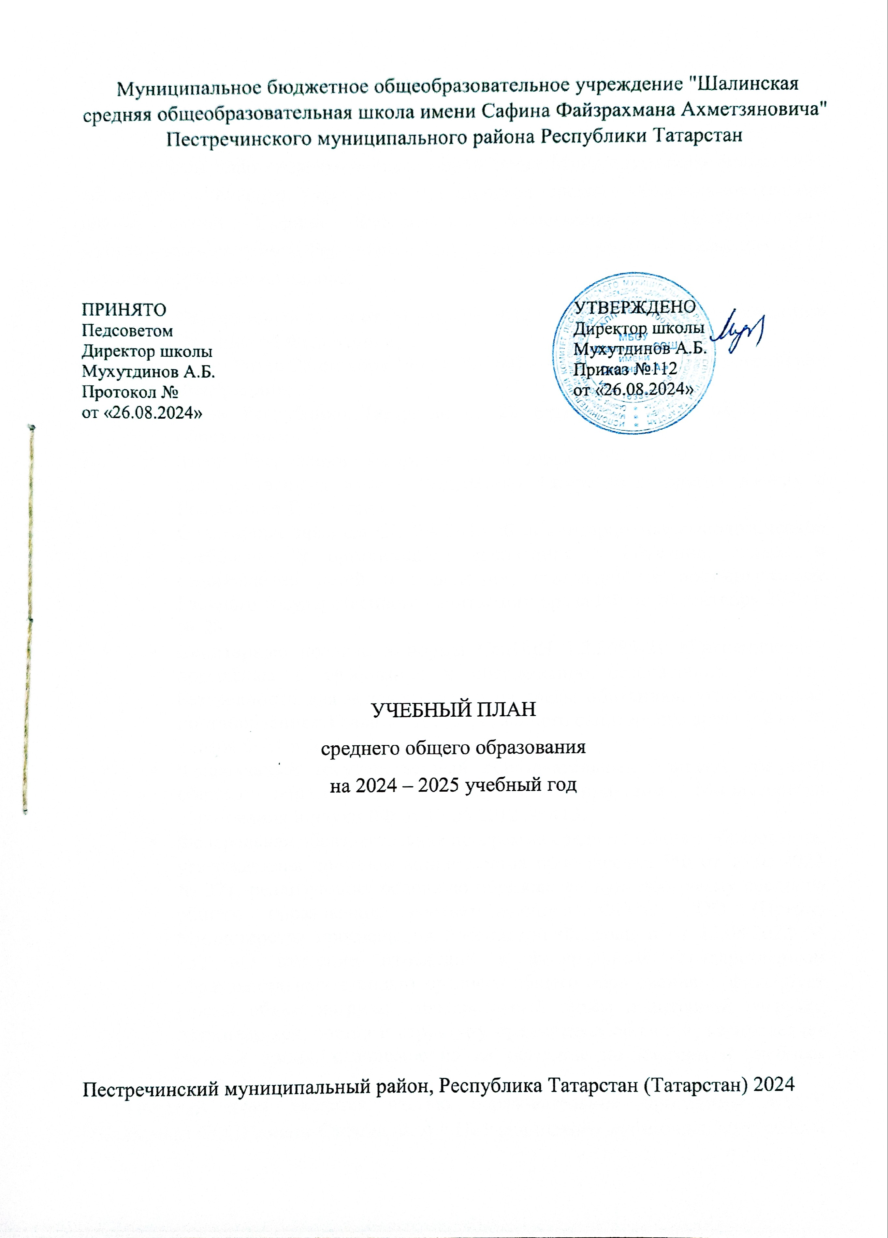
ПОЯСНИТЕЛЬНАЯ ЗАПИСКА

Учебный план среднего общего образования Муниципальное бюджетное общеобразовательное учреждение "Шалинская средняя общеобразовательная школа имени Сафина Файзрахмана Ахметзяновича" Пестречинского муниципального района Республики Татарстан (далее - учебный план) для 10-11 классов разработан на основе:
- Федеральный закон от 29 декабря 2012 г. № 273-ФЗ «Об образовании в Российской Федерации».
- Закон РФ от 25 октября 1991 г. № 1807-I «О языках народов Российской Федерации».
- Закон Республики Татарстан от 22 июля 2013 г. № 68-ЗРТ «Об образовании».
- Закон Республики Татарстан от 8 июля 1992 г. № 1560-XII «О государственных языках Республики Татарстан и других языках в Республике Татарстан».
- Санитарные правила СП 2.4.3648-20 «Санитарно-эпидемиологические требования к организациям воспитания и обучения, отдыха и оздоровления детей и молодежи», утвержденные постановлением Главного государственного санитарного врача РФ от 28 сентября 2020 г. № 28.
- Санитарные правила и нормы СанПиН 1.2.3685-21 «Гигиенические нормативы и требования к обеспечению безопасности и (или) безвредности для человека факторов среды обитания», утвержденные постановлением Главного государственного санитарного врача РФ от 28 января 2021 г. № 2.
- Федеральный государственный образовательный стандарт среднего общего образования, утвержденный приказом Министерства образования и науки РФ от 17.05.2012 № 413.
- Федеральная образовательная программа среднего общего образования, утвержденная приказом министерства просвещения РФ от 18.05.2023 № 371, реализующих основную образовательную программу среднего общего образования, соответствующую ФГОС СОО (Приказ Министерства просвещения Российской Федерации от 12.08.2022 № 732 «О внесении изменений в федеральный государственный образовательный стандарт среднего общего образования»), фиксирует общий объём нагрузки, максимальный объём аудиторной нагрузки обучающихся, состав и структуру предметных областей, распределяет учебное время, отводимое на их освоение по классам и учебным предметам.
Учебный план является частью образовательной программы Муниципальное бюджетное общеобразовательное учреждение "Шалинская средняя общеобразовательная школа имени Сафина Файзрахмана Ахметзяновича" Пестречинского муниципального района Республики Татарстан, разработанной в соответствии с ФГОС среднего общего образования, с учетом Федеральной образовательной программой среднего общего образования, и обеспечивает выполнение санитарно-эпидемиологических требований СП 2.4.3648-20 и гигиенических нормативов и требований СанПиН 1.2.3685-21.
Учебный год в муниципальном бюджетном общеобразовательном учреждении "Шалинская средняя общеобразовательная школа имени Сафина Файзрахмана Ахметзяновича" Пестречинского муниципального района Республики Татарстан начинается 02.09.2024 и заканчивается 25.05.2025.
Продолжительность учебного года в 10-11 классах составляет 34 учебные недели.
Учебные занятия для учащихся 10-11 классов проводятся по 6-ти дневной учебной неделе.
Максимальный объем аудиторной нагрузки обучающихся в неделю составляет в 10 классе – 37 часов, в 11 классе – 37 часов.
Учебный план состоит из двух частей — обязательной части и части, формируемой участниками образовательных отношений. Обязательная часть учебного плана определяет состав учебных предметов обязательных предметных областей.
Часть учебного плана, формируемая участниками образовательных отношений, обеспечивает реализацию индивидуальных потребностей обучающихся. Время, отводимое на данную часть учебного плана внутри максимально допустимой недельной нагрузки обучающихся, может быть использовано: на проведение учебных занятий, обеспечивающих различные интересы обучающихся.
Часть, формируемая участниками образовательных отношений среднего общего образования, используется:
В 10 классе:
- 1 час- на предмет «Информатика», с целью ознакомления средствами информационных технологий в области компьютерной графики.
В Муниципальное бюджетное общеобразовательное учреждение "Шалинская средняя общеобразовательная школа имени Сафина Файзрахмана Ахметзяновича" Пестречинского муниципального района Республики Татарстан языком обучения является татарский, русский язык.
По заявлению обучающихся осуществляется изучение родного (татарского) языка и родной (татарской) литературы.
Промежуточная аттестация – процедура, проводимая с целью оценки качества освоения обучающимися всего объема учебной дисциплины за учебный год.
Промежуточная аттестация обучающихся осуществляется в соответствии с календарным учебным графиком.
Все предметы обязательной части учебного плана оцениваются по полугодиям.
Формы и порядок проведения промежуточной аттестации определяются «Положением о формах, периодичности и порядке
текущего контроля успеваемости и промежуточной аттестации обучающихся Муниципальное бюджетное общеобразовательное учреждение "Шалинская средняя общеобразовательная школа имени Сафина Файзрахмана Ахметзяновича" Пестречинского муниципального района Республики Татарстан.
Освоение основной образовательной программы среднего общего образования завершается итоговой аттестацией.
Нормативный срок освоения основной образовательной программы среднего общего образования составляет 2 года.

УЧЕБНЫЙ ПЛАН среднего общего образования на 2023-2025 учебный год (универсальный профиль)
Предметная область | Учебный предмет | Количество часов в неделю
Предметная область | Учебный предмет | 10б (2023-24) | 11б (2024-25)
Обязательная часть
Русский язык и литература | Русский язык | 2 | 2
Русский язык и литература | Литература | 3 | 3
Русский язык и родная литература | Родной (татарский) язык | 2 | 2
Русский язык и родная литература | Родная (татарская) литература | 1 | 1
Иностранные языки | Иностранный язык (Английский язык) | 3 | 3
Математика и информатика | Алгебра и начала математического анализа (углубленный уровень) | 4 | 4
Математика и информатика | Геометрия (углубленный уровень) | 3 | 3
Математика и информатика | Вероятность и статистика (углубленный уровень) | 1 | 1
Математика и информатика | Информатика | 1 | 1
Общественно-научные предметы | История | 2 | 2
Общественно-научные предметы | Обществознание | 2 | 2
Общественно-научные предметы | География | 1 | 1
Естественно-научные предметы | Физика | 2 | 2
Естественно-научные предметы | Химия | 1 | 1
Естественно-научные предметы | Биология (углубленный уровень) | 3 | 3
Физическая культура и основы безопасности жизнедеятельности | Физическая культура | 3 | 3
Физическая культура и основы безопасности жизнедеятельности | Основы безопасности и защиты Родины | 1 | 1
----- | Индивидуальный проект | 1 | 0
Итого |  | 36 | 35
Часть, формируемая участниками образовательных отношений
Наименование учебного курса
Информатика |  | 1 | 1
Русский язык |  | 0 | 1
Итого |  | 1 | 2
ИТОГО недельная нагрузка |  | 37 | 37
Количество учебных недель |  | 34 | 34
Всего часов в год |  | 1258 | 1258
План внеурочной деятельности (недельный)
Муниципальное бюджетное общеобразовательное учреждение "Шалинская средняя общеобразовательная школа имени Сафина Файзрахмана Ахметзяновича" Пестречинского муниципального района Республики Татарстан
Учебные курсы | Количество часов в неделю
Учебные курсы | 10б | 11б
«Разговоры о важном» | 1 | 1
«Мой выбор» | 1 | 1
«Основы функциональной грамотности» | 1 | 1
ИТОГО недельная нагрузка | 3 | 3

Промежуточная аттестация

Промежуточная аттестация проводится в соответствии с Положением школы о промежуточной аттестации обучающихся, с Приказами и инструктивными письмами Министерства образования и науки РФ и РТ по итогам учебного года в сроки, установленные календарным учебным графиком школы

Формы проведения промежуточной аттестация для обучающихся 11б класса

№ | Учебные предметы | Форма П/А
1 | Русский язык | КР/ВГО
2 | Литература | Тест/ВГО
3 | Родной (татарский) язык | КР/ВГО
4 | Родная (татарская) литература | Тест/ВГО
5 | Иностранный язык (Английский язык) | КР/ВГО
6 | Алгебра и начала математического анализа (углубленный уровень) | КР/ВГО
7 | Геометрия (углубленный уровень) | КР/ВГО
8 | Вероятность и статистика (углубленный уровень) | КР/ВГО
9 | Информатика | Тест/ВГО
10 | История | Тест/ВГО
11 | Обществознание | Тест/ВГО
12 | География | Тест/ВГО
13 | Физика | КР/ВГО
14 | Химия | Тест/ВГО
15 | Биология (углубленный уровень) | Тест/ВГО
16 | Физическая культура | Зачет/ВГО
17 | Основы безопасности и защиты Родины | Тест/ВГО


